Befehle in der Kommandozeile Teil 3
pstree – Process Tree - zeigt laufende Prozesse/Programme
in Baumstruktur an (ähnlich wie tree)
ls -d = ls --directory - zeigt nur aktuelles Verzeichnis
(Keine Inhalte, daher nur mit –l
empfohlen, also ls -ld)
ls -i - zeigt Inode-Nummer vor dem Namen
Alles ist eine Datei – alles hat eine Inode-Nummer
https://de.wikipedia.org/wiki/Inode
ls -1 -zeigt nur eine Datei pro Zeile an
https://wiki.ubuntuusers.de/ls/#Allgemeines-Beispiel
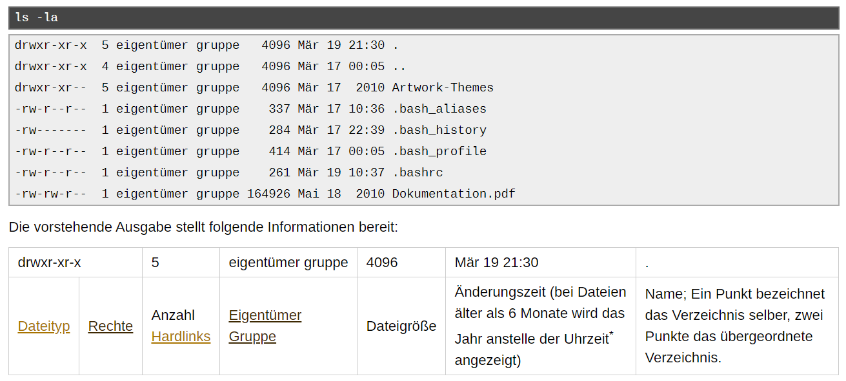
cd ~Nutzername -wechselt in das Home-Verzeichnis
von „Nutzername“ z.B. cd ~danny
rm -i interaktives löschen (wollen Sie wirklich...?)
rm –r = rm -R rekursives löschen
(Ordner und Unterordner)
rm –ri entfernt erst nach Nachfrage
rm -f force – erzwingen (z.B. falls Datei noch geöffnet)
Vorsichtig!
rm -v verbose – Ausführlichkeit / Anzeigen der Aktion
cp -r = cp -R rekursives kopieren (inkl. Verzeichnisse)
cp -f force – erzwingen!
cp -i interaktiv = fragt vor dem überschreiben
(sollten wir also zur Sicherheit nutzen)
cp -l Hardlink statt Kopie (ln)
cp -s Softlink statt Kopie (ln –s)
cp -v verbose – Ausführlichkeit / Anzeigen der Aktion
cp -p Permission / Rechte behalten
(auch Änderungsdatum)
mv -i interaktiver Modus (wollen Sie… überschreiben?)
mv -v Ausführlichkeit / Anzeigen der Aktion
mv kann auch Dateien umbenennen:
mv AlterName NeuerName = benennt die Datei AlterName in NeuerName um

ln -v Ausführlichkeit

history N Anzeige der N zuletzt verwendeten Befehle
z.B. history 42
history -c gespeicherte Befehle vergessen
uname -r zeigt nur release
uname -a zeigt System und Kernel

uptime zeigt die Betriebsdauer seit letztem start
date zeigt das Datum
whoami wer bin ich – zeigt Benutzernamen
lspci -v verbose – zeigt Infos genau
lspci -vv zeigt Infos genauer
lspci -vvv zeigt Infos ganz genau
lsusb Listet USB-Geräte
lsusb -v zeigt Infos genauer
locate <Dateiname> Schnellsuche nach Dateien
(Alternative zu find)
file <Dateiname> z.B. file Bewerbung.odt
zeigt Typ/Art der Datei z.B. .pdf
oder .doc oder .odt...
type <Befehl> zeigt Typ/Art des Befehls
z.B. Ort
which <Dateiname> welches Programm startet (von
mehreren installierten Versionen)

free zeigt freien RAM
free -m zeigt freien RAM in Mbyte
free -g zeigt freien RAM in Gbyte
free -h zeigt freien RAM gut lesbar an
du zeigt belegten Speicherplatz der
Unterverzeichnisse
df zeigt freien Speicherplatz
df –i zeigt belegte und verfügbare Inodes
auch der man-Befehl bietet nützliche Optionen:
man cp zeigt uns die Manpage des Befehls cp
man –k browser sucht Befehle zum Stichwort browser
